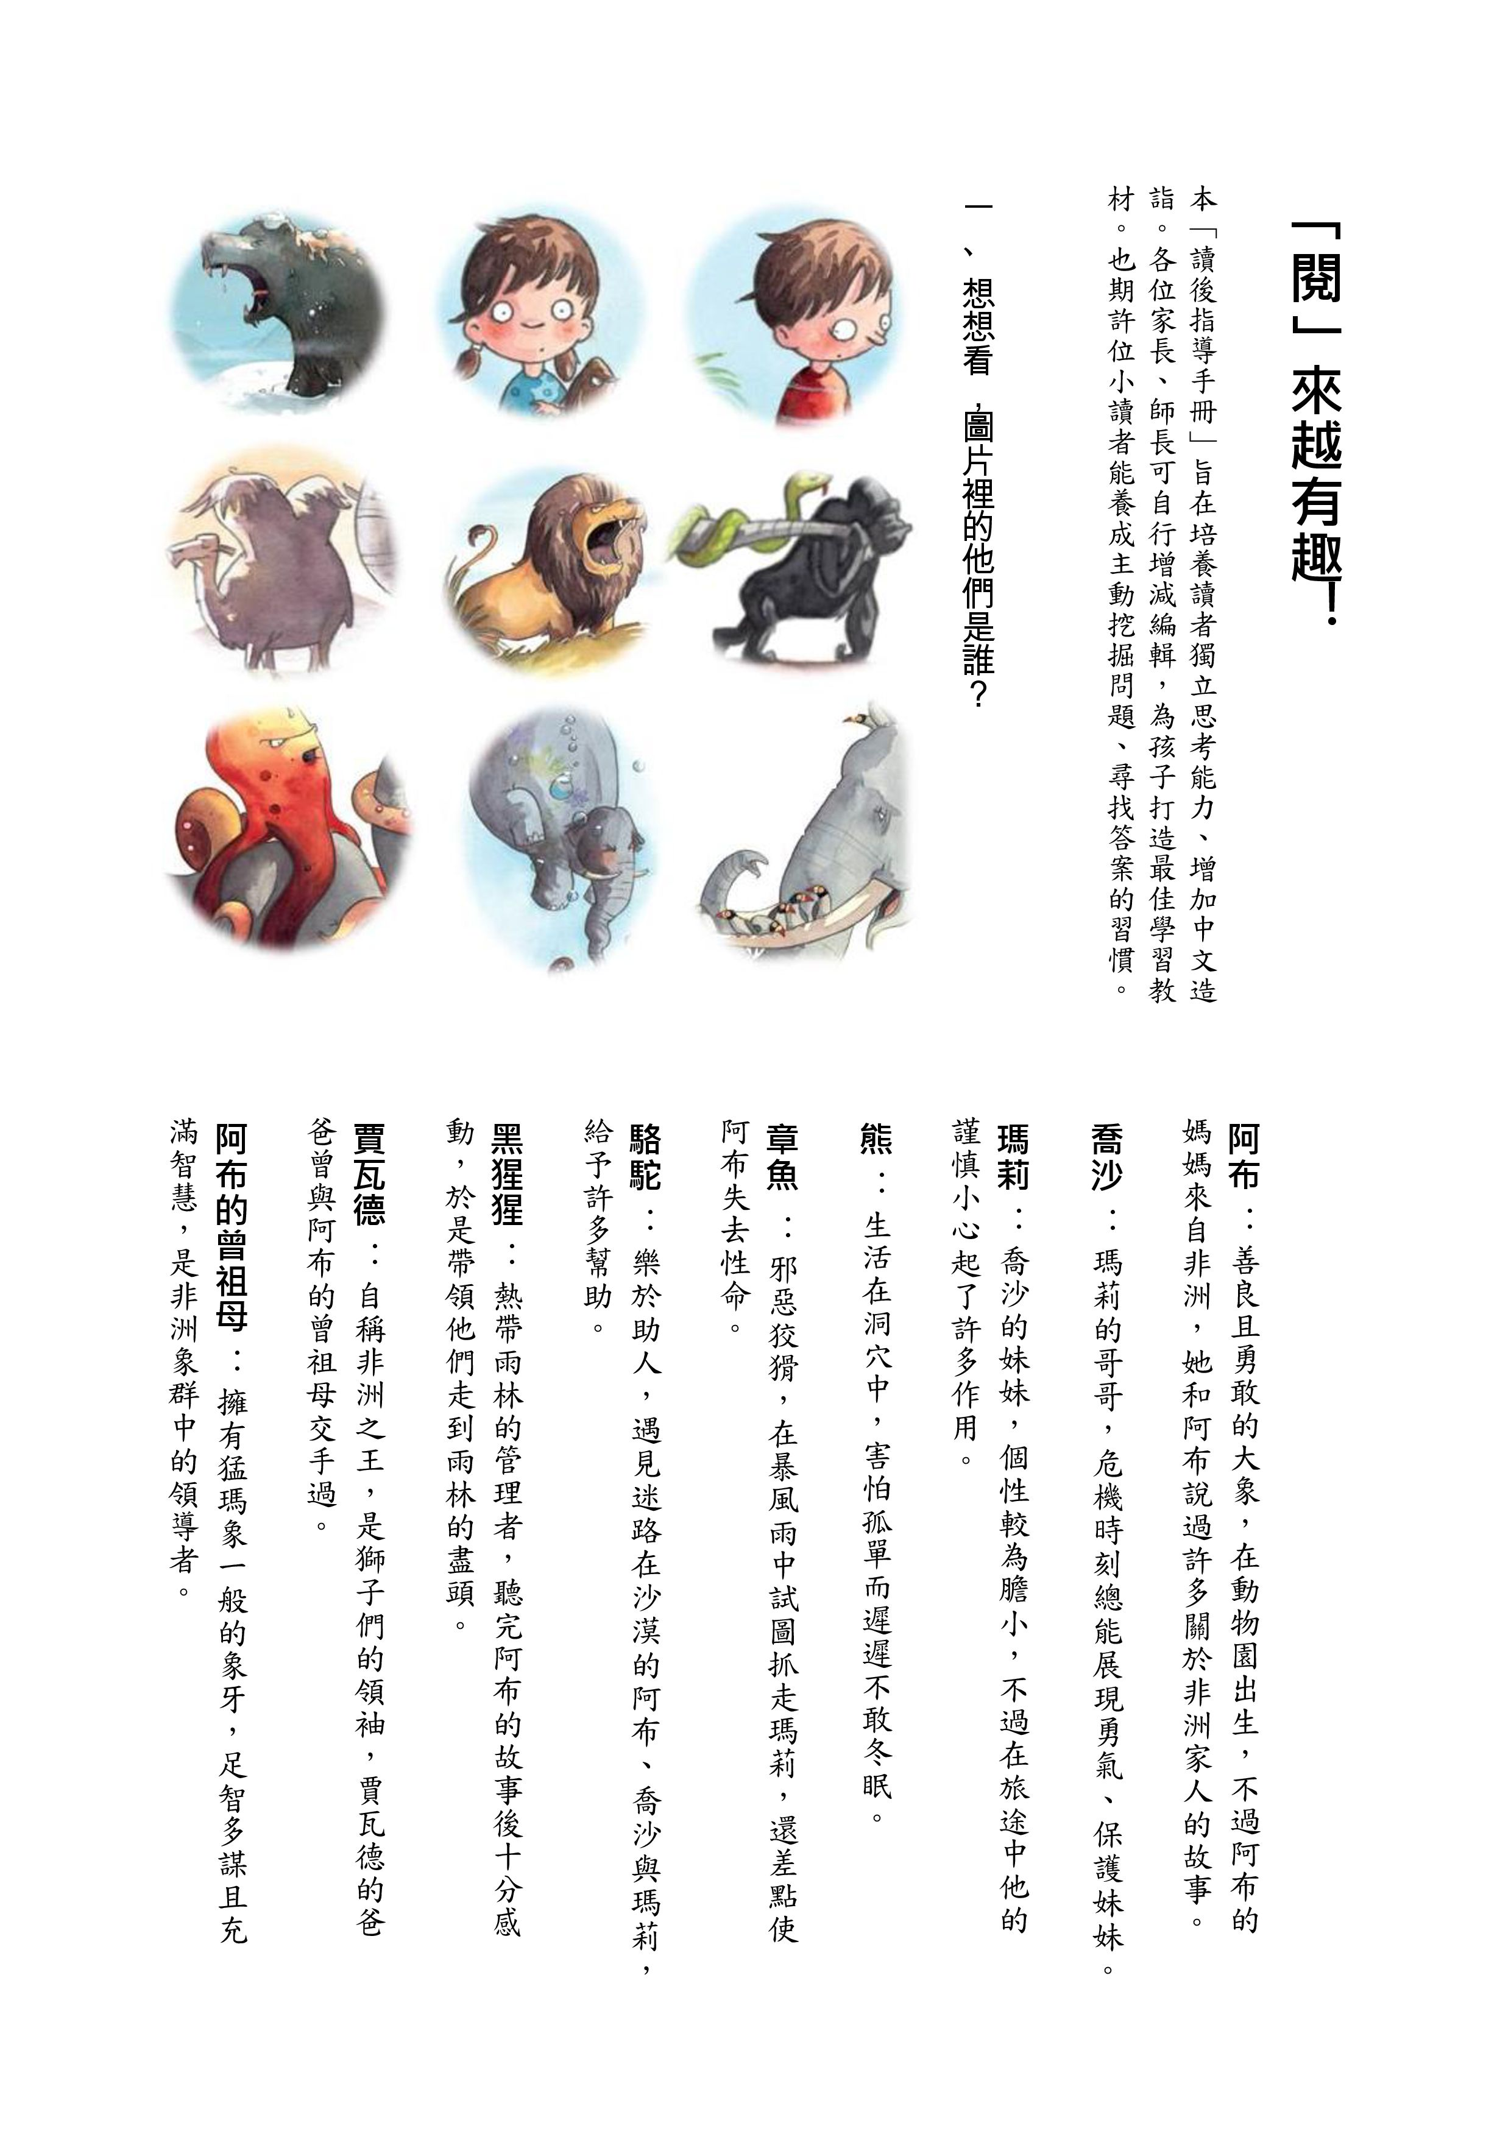

二、在文字的奇幻世界，有許多成語小精靈藏在故事裡，現在就讓我們一起來認識他們吧！(至少選十題)

一笑置之 :形容不當成一回事。

造句：

大驚小怪:指為些許小事而過分聲張、驚怪。

造句：

大發雷霆:盛怒時大聲斥責，令人驚恐。

造句：

一鼓作氣:比喻做事趁著最初氣勢旺盛時將它完成。

造句：

貨真價實:比喻真實不假。

造句：

斬釘截鐵:形容說話辦事堅決果斷，毫不猶豫。

造句：

事不宜遲:事情必須立刻處理，不容遲緩。

造句：

五彩繽紛:形容色彩鮮豔絢麗。

造句：

胡言亂語:沒有根據、條理的隨意說話。

造句：

晶瑩剔透:形容光亮透明的樣子。

造句：

白雪皚皚:形容潔白的樣子，多用來形容霜雪。

造句：

一覽無遺:一眼望去就看得很清楚，毫無遺漏。

造句：

怒氣沖沖:形容盛怒的樣子。

造句：

一望無際:一眼望去看不著邊際。形容寬廣、遼闊。

造句：

川流不息:形容連綿不絕或往返不斷。。

造句：

睡眼惺忪:形容剛睡醒時神智模糊、眼神迷茫的樣子。

造句：

蓬頭垢面:容人頭髮散亂、面容骯髒的樣子。

造句：

凶神惡煞:原指兇惡的神。後形容非常兇惡的人。

造句：

見多識廣:形容見聞廣泛，學識淵博。

造句：

大相逕庭:指兩者截然不同，相去甚遠。

造句：

血盆大口:像盆口一般的血淋淋大嘴。

造句：

悶悶不樂:形容人心情憂鬱不快樂。

造句：

無時無刻:指時時刻刻、隨時的意思。

造句：

天馬行空:形容浮誇不著邊際。

造句：

娓娓道來:指說話連續不間斷。

造句：

迫不及待:形容心情急切，不願等待。

造句：

小心翼翼:形容舉止十分謹慎，不敢懈怠疏忽。

造句：

馬不停蹄:形容忙碌不休。

造句：

近在咫尺:形容距離很近。

造句：

巍然聳立:比喻像高山一樣聳立，不可動搖。

造句：

熠熠生輝:發出閃亮耀眼的光芒。

造句：

勢不可擋:來勢迅猛，不可抵擋。

造句：

淵遠流長:比喻源頭深遠而流傳久廣。

造句：

穩如泰山:比喻像泰山一樣穩定牢固，不可動搖。

造句：

驍勇善戰:勇猛，善於戰鬥。

造句：

從容不迫:不慌不忙，沉著鎮定。

造句：

瞭若指掌:比喻對事情的狀況了解得非常清楚。

造句：

肆無忌憚:形容人恣意妄為，毫無顧忌。

造句：

飢腸轆轆:形容非常飢餓的樣子。

造句：

足智多謀:形容人聰慧多謀略。

造句：

狼吞虎嚥:形容吃東西又猛又急。

造句：

徒勞無功:白白浪費精力，沒有任何效益。

造句：

無影無蹤:消逝得沒有蹤跡。

造句：

為時已晚:從時效上來看已經來不及了。

造句：

波濤洶湧:形容像波濤般起伏不定。

造句：

忐忑不安:心緒起伏不定的樣子。

造句：

光天化日:多用於指大白天裡，眾目睽睽的情況。

造句：

觸手可及:近在手邊，一伸手就可以接觸到。

造句：

志得意滿:形容又得意又滿足的樣子。

造句：

分道揚鑣:指分路而行。

造句：

寸步難行:形容行走困難，或比喻處境艱難。

造句：

毛骨悚然:形容極端驚懼害怕。

造句：

不脛而走:比喻事物不用推廣，也能迅速傳播。

造句：

形形色色:指各式各樣，種類很多。

造句：

廬山真面目:比喻事物真相或原本面目。

造句：

交頭接耳:形容兩個人湊近低聲交談。

造句：

竊竊私語:私下密語。

造句：

鴉雀無聲:形容非常寂靜。

造句：

變幻莫測:變化很多，不能預料。

造句：

張口結舌:形容理屈詞窮，或緊張害怕而發愣。

造句：

怒不可遏:形容憤怒到了極點。

造句：

如願以償:指心願得以實現。

造句：

氣勢萬鈞:形容氣勢雄偉壯盛的樣子。

造句：

慈眉善目:形容慈祥、和善的容貌。

造句：

百感交集:比喻思緒混亂，感情複雜。

造句：

三、閱讀完《大象要回家》精彩的奇幻故事，讓我們一起動動腦，思考以下問題吧！(至少選兩題)

˙離開動物園的阿布來到喬沙與瑪莉家尋求幫助，希望他們能幫助阿布躲開消防員與警員的搜捕，那麼為什麼後來阿布需要喬沙與瑪莉和他一起離開、前往非洲呢？若你是故事中的阿布，你會有勇氣離開熟悉的動物園，踏上未知的旅程嗎？為什麼？

答：

˙故事中，阿布一行人跋山涉水，橫渡了海洋，成功地穿過變化莫測的沙漠，最後終於抵達非洲。但才剛踏上這片土地，他們就遇上非洲之王—獅子賈瓦德，阿布是如何保護喬沙與瑪莉不被他吃掉的？

答：

˙故事裡，阿布說他的曾祖母有著猛瑪象般的象牙且充滿智慧，不過其實阿布與曾祖母並沒有見過面，那麼，故事的最後，曾祖母是如何確認阿布是自己的曾孫，並且決定讓阿布留下的？

答：

˙在這個故事中出現了許多的角色，有善良勇敢的大象阿布、機智勇敢的哥哥喬沙、膽小卻謹慎小心的妹妹瑪莉、孤單的熊、邪惡狡猾的章魚、樂於助人的駱駝……，其中你最喜歡哪個角色？為什麼？

答：

**閱讀心得(至少150字)  
   
  
  
 